«Любви все возрасты покорны», под таким девизом открылось заседание клуба «Задобряночка», где звучали загадки и песни про любовь, свои стихи прочли Надежда Плюснина и Татьяна Снецкая, с последующим дарением сборников, а в обмен получили блины, поскольку шла масленичная неделя. Женщины напекли и принесли блины разной величины и разные по вкусу, вспомнили пословицы и поговорки, и про блины, и про масленицу, и про каждый масленичный день, что он собой олицетворяет.

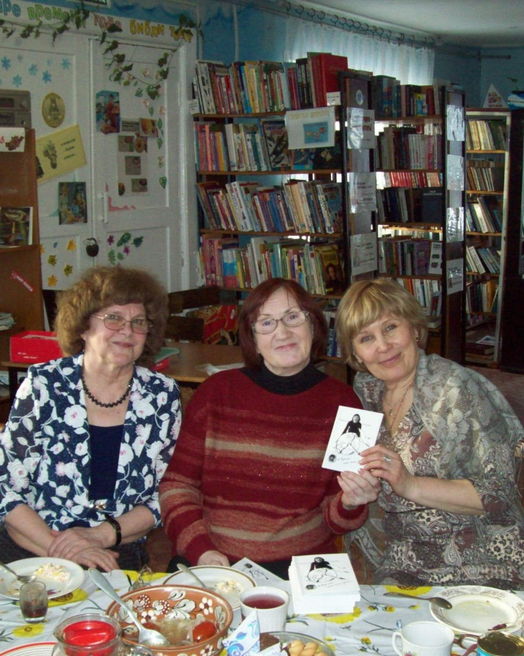

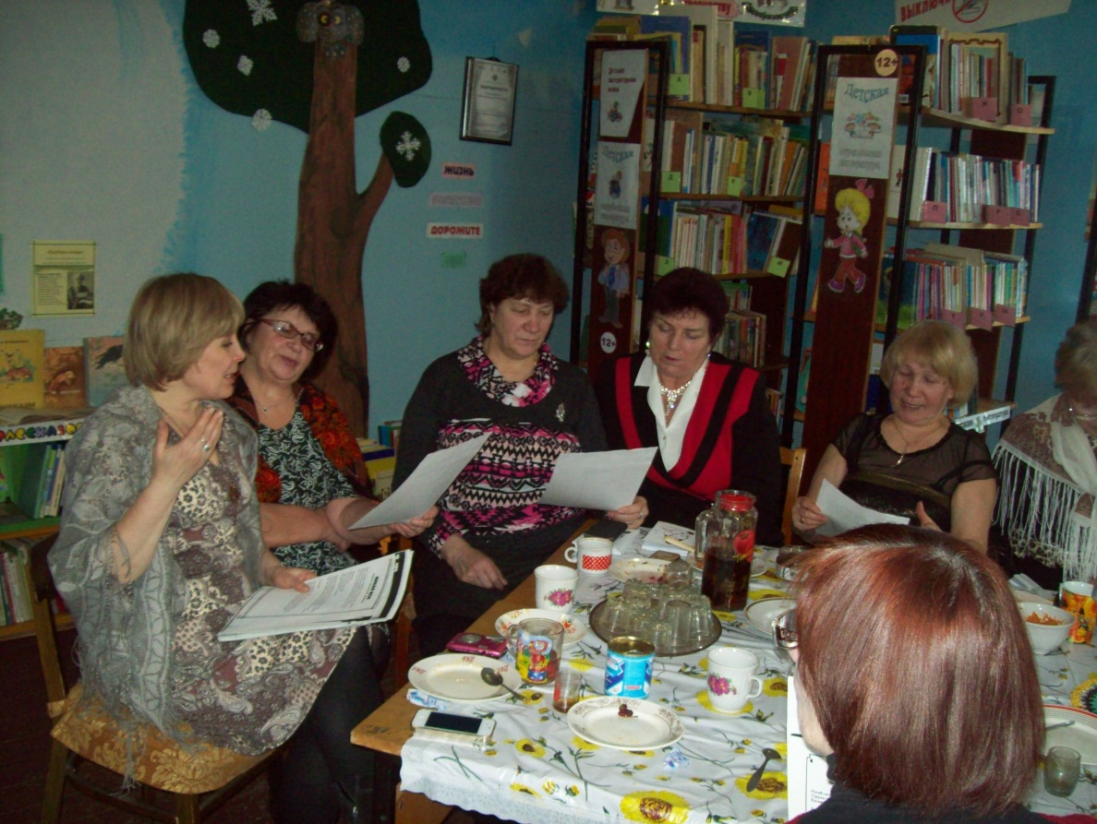

«Слагая рифмы о любви»…

« Любовь всегда к тому приходит,
Кому она всего нужней!
Когда любовь дарить захочешь,
Тогда и встретишься ты с ней»

Именно этими строчками неизвестного автора 14 февраля в Добрянском музее открылась конкурсная программа, посвящённая «Дню всех влюблённых». Название «Слагая рифмы о любви» взято не случайно, ведь о любви пишут и будут писать все поэты.
Конкурс начался с домашнего задания – любимые стихи о любви. Участницы подошли к нему серьёзно, стихи выбрали актуальные молодёжной тематике, с глубокой психологической составляющей, а Ирина Калинина прочла своё:
Крохотная искорка залетела в душу мне,
В страхе билась трепетно, силясь улететь.
Я малышку-искорку приняла, утешила,
Поселила в сердце, чтобы обогреть.
И она оправилась, всё собой заполнила,
Будто в руки-лучики, обняла меня,
И в глазах купается, с губ моих срывается
Тихим нежным шёпотом» «Я люблю тебя!»
Далее были задания: «Подбора рифмы», «Исполнение стихотворений классиков в различных музыкальных жанрах», буриме «Пейзажная зарисовка». Участницы под тёплые аплодисменты зрителей успешно справились со всеми заданиями.
Победителями стали Алёна Ракшина, Валерия Бекирова, Александра Плюснина, все учащиеся школы № 2.

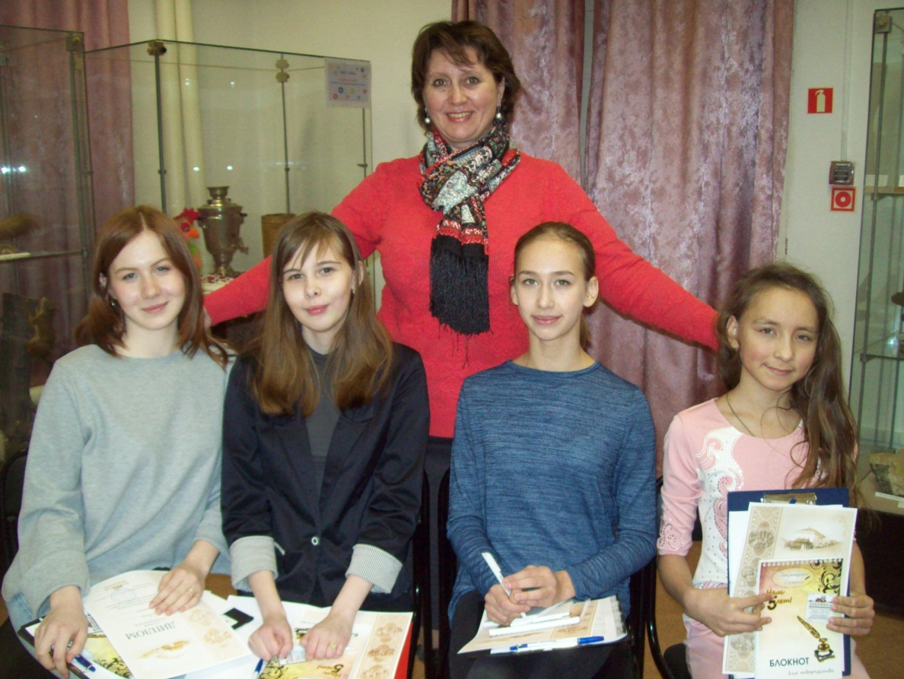

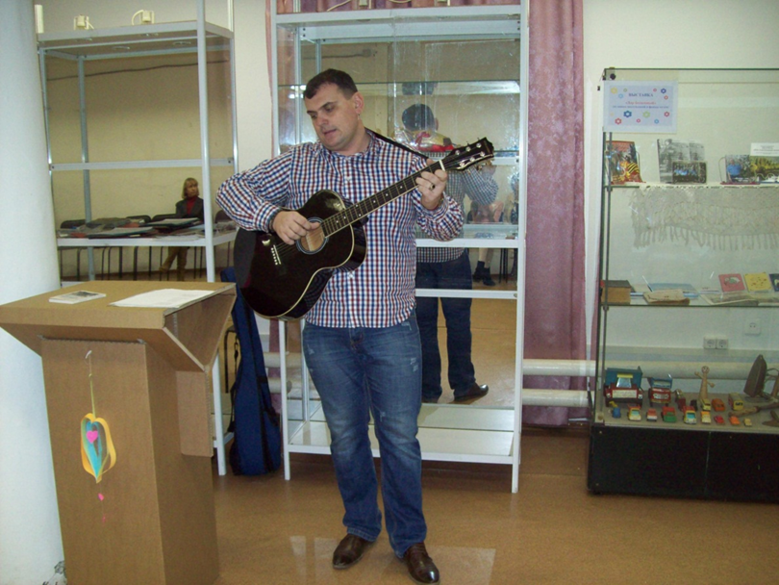

Тёплыми «валентинками» в морозный февральский день стали для старшеклассников Перемской школы стихи про любовь Любы Емельяновой, бывшей их односельчанки, и Галины Чудиновой из пос.Кын, призёра конкурса-фестиваля «Отечества священнная палитра 2013г.»
Не обойдён стороной и «День дарения книги»: после прочтения своих стихов Надежда Плюснина и Елена Пермякова подарили всем присутствующим авторские сборники.

